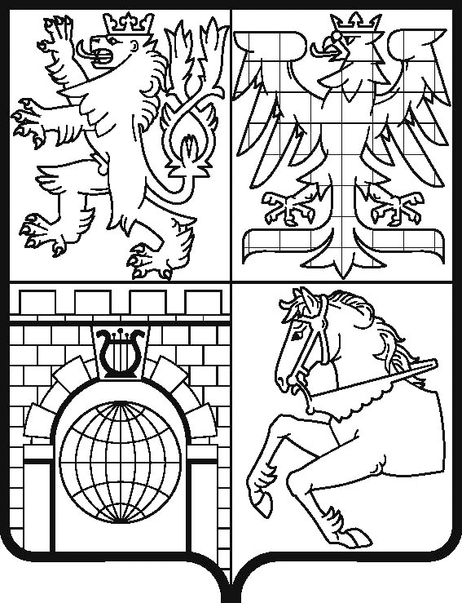

Gymnázium, Česká Třebová, Tyršovo náměstí 970
Tyršovo náměstí 970, 560 02 Česká Třebová

Prohlášení o bezinfekčnosti

Jméno a příjmení: ______________________________________________________________
Datum narození: ______________________________________________________________
Alergie: ______________________________________________________________
________________________________________________________________________________
________________________________________________________________________________
________________________________________________________________________________

Léky a jejich současné přesné dávkování: _____________________________________________
________________________________________________________________________________

Jiná závažná onemocnění, která dítě prodělalo: _______________________________________
________________________________________________________________________________
________________________________________________________________________________

Potvrzuji, že jsem zdravotně způsobilý/á zúčastnit se exkurze do __________________________
ve dnech _________________________________ .
Zároveň potvrzuji, že jsem uvedl/a informace o lécích, které pravidelně užívám, a že v posledních 14 dnech před odjezdem jsem nepřišel/a do styku s infekčním onemocněním.

Podpis účastníka: Podpis zákonného zástupce:
________________________________ ________________________________

V ________________________________ dne _______________________

Toto potvrzení nesmí být starší více než 1 den před odjezdem.

